亞洲航空 宿霧精彩5日~  
薄荷島.巴里卡薩大斷層.歐斯陸與鯨鯊共舞

**🖈行程特色**

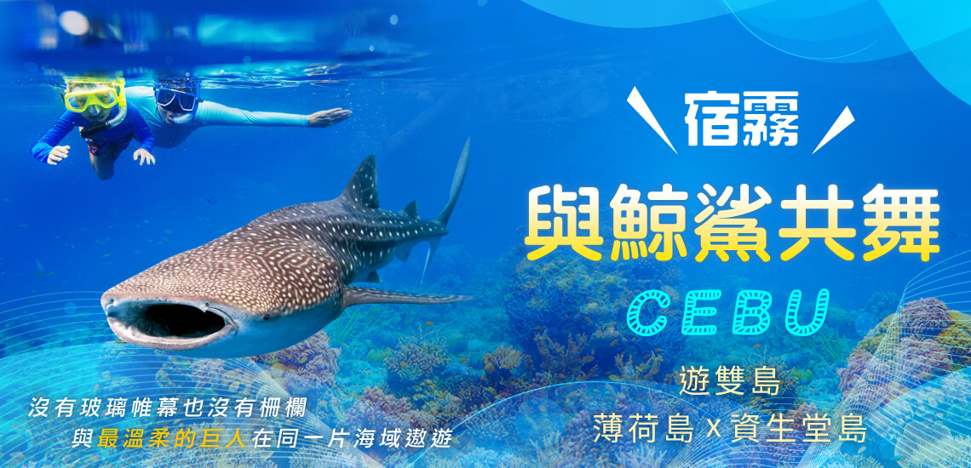

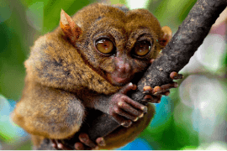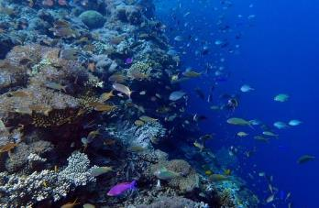 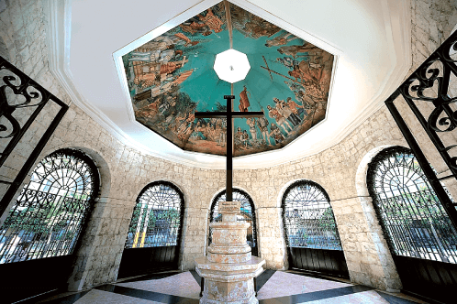

★薄荷島 x 海豚遊蹤 x巴里卡薩大斷層  
薄荷島的超夯景點《巧克力山》，小巧可愛的《眼鏡猴》。追逐海豚探索黑珊瑚礁圍繞的巴里卡薩大斷層海底世界。

★歐斯陸 與鯨鯊共舞  
來到宿霧東南端的《歐斯陸》，迎接旅程最精彩的活動，潛入海底與鯨鯊來場美麗的邂逅。

★海鮮 特色風味餐  
享用歐斯陸風味餐、烤乳豬、 海鮮料理，征服你的味蕾。

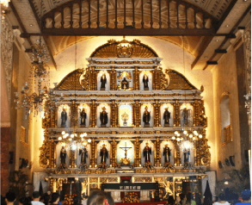「宿霧」是菲律賓南面的一個皇后城市，早於1521年航海家麥哲倫抵達此地後便開始發展，天主基督教也由此在菲律賓奠下基礎。

「宿霧」一名的由來，意指當細微的晨光從天空乍現，總會伴隨渺如薄紗的雲霧，即使是現在，在當地仍能感受到當年航海家與它相遇時的驚豔與感動。

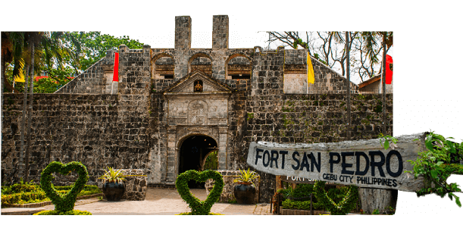

|  |  |  |  |  |
| --- | --- | --- | --- | --- |
| **班 機** | **出發地點** | **出發時間** | **抵達地點** | **抵達時間** |
| Z2 7149 | 桃園國際機場 | 20:30 | 宿霧 | 23:20 |
| Z2 7148 | 宿霧 | 17:15 | 桃園國際機場 | 20:05 |

**🖈 每日行程**

|  |  |  |  |
| --- | --- | --- | --- |
| 1. **桃園國際機場／宿霧** | | | |
| 這一刻心也開始翱翔了，收拾行囊就要飛往菲律賓第二大城【宿霧】；這個四季如夏的城市就像它所被賜予的名一般～“細微的晨光從天空乍現，總會伴隨渺如薄紗的雲霧”，如此令人著迷。 | | | |
| 餐點 | 早餐/XXX | 午餐/XXX | 晚餐/機上餐盒 |
| 住宿 | Bayfront Hotel或同級 | | |
| 1. **宿霧/薄荷島/漂流竹筏/眼鏡猴/巧克力山/比翼雙飛觀景坪 CEB/TAG OCEANJET(約2小時)** | | | |
| ★宿霧/薄荷島  搭乘豪華噴射飛翼船前往薄荷島。薄荷島距離宿霧麥克坦島70公里，是個珊瑚島。碎珊瑚被海水衝成的沙灘，不是像面粉那樣的細沙，但即使在暴曬的烈日下，踩上去仍是涼涼的。沙灘雪白雪白，把海水映得層次分明，近處是淺淺的綠，遠處是深深的藍，處處天然美景。  ★漂流竹筏船屋  遊覽兩岸翠綠之風景，乘著船屋，一邊品嚐菲式午餐和享受徐徐清風、綠水及欣賞兩岸原始叢林。  ★眼鏡猴  參觀全世界最小的猴子眼鏡猴，眼鏡猴最大的特色為頭部可180度轉動，身體小小的但眼睛卻又大又圓，身上的毛如絨絲，又軟又厚，十分逗趣也十分討人歡喜。  ★巧克力山+比翼雙飛觀景坪  巧克力山是由1268個大小山丘所組成的，每一座高度為40~120公尺，都是圓錐體，地質屬石灰岩地型，從登高處望下，會因時節不同而多有變化，時而翠綠，時而火紅，又時而昏暗，會讓您嘆為觀止，目前為世界十大奇景之一。參觀頂峰處的比翼雙飛觀景坪。 | | | |
| 餐點 | 早餐/飯店享用 | 午餐/漂流竹筏餐 | 晚餐/度假村精緻晚餐 |
| 住宿 | The Ivywall Best Western Panglao Hotel或同級 | | |
| 1. **海豚遊蹤/巴里卡薩大斷層浮潛/宿霧 TAG/CEB OCEANJET(約2小時)** | | | |
| ★追逐海豚遊蹤  起個大早，出海追蹤海豚囉，運氣好的話，您將可看的到成群結隊的海豚並直接感受這些可愛的海豚環繞在船的四週頑皮嘻鬧且跳躍著享受彼此追逐之樂趣，在這安靜的一刻彼此充滿著興奮及感動。  ★巴里卡薩大斷層  搭上菲律賓特有的螃蟹船之後，我們來到的第一個景點也是薄荷島最值得一窺的海底世界，在巴里卡薩海域由一群稀有的黑珊瑚礁所圍繞而成的巴里卡薩是世界五大著名潛水點之一，是一個極受保護的海洋區域，因菲律賓政府的推動觀光而開放，致使喜愛海洋的人們可以觀賞到此海域的美麗，如水晶般清澈的海水，即使不用潛水，也可看到水深2英呎裡，各式各樣的海洋生物，美麗的熱帶魚，引領著旅客遨遊在有如人間仙境的巴里卡薩，讓你忘卻人間的煩惱與疲憊，不要猶豫，歡迎光臨這使人心曠神怡的海洋水世界吧！  晚上您可以自行到飯店附近的沙灘大街逛逛，場景彷彿是長灘島的翻版，故有「小長灘」的稱號，三五好友一邊喝著菲律賓最著名的生力啤酒，一邊欣賞著音樂，人生最美好的事莫過於如此了!您也可以請按摩師來個菲律賓式的按摩，讓您消除旅遊的緊張及排除體內毒素，將精、氣、神三者合一，實現身、心、靈的放鬆。療程結束讓您由內至外充滿生機神采飛揚。  ※出海行程需考量當天天候及風浪因素。若因天候或海象不佳，為保障團體旅客安全而取消出海行 程，其替代方案將改為【Spa按摩60分鐘(小費P.100請自理)或Cebu當地特產芒果乾3包】 | | | |
| 餐點 | 早餐/飯店享用 | 午餐/蜜蜂農場養生餐 | 晚餐/中華料理海鮮餐 |
| 住宿 | Bayfront Hotel或同級 | | |
| 1. **宿霧/歐斯陸與鯨鯊共舞一日遊/宿霧** | | | |
| ★鯨鯊保育區~歐斯陸與鯨鯊共舞一日遊  為了把握住親見鯨鯊，將於一大早出發，前往位於宿霧市郊的鯨鯊保育區~歐斯陸(車程單趟約3.5小時)，抵達後聆聽解說員進行鯨鯊生態和安全守則說明之後，隨即跳上賞鯨鯊船向大海駛去，剛開始船在海灣中繞著圈子，鯨鯊保育員他們睜大眼睛觀看著海面的變化，從海浪波動的形式、海中陰影、魚遊行徑來判斷是否鯨鯊的到來。一但聽見工作人員傳來：「鯨鯊！」的呼喊，他們隨即關掉動力馬達，靜待著鯨鯊浮現的背鰭，然後終於一見海洋世界中最大型的魚類~鯨鯊，隨即戴上蛙鏡、咬緊呼吸管，噗通跳下水，準備與鯨鯊面對面近距離接觸《禁止觸摸或跟隨鯨鯊尾部&使用水下相機閃光燈！》，此時在海面下只能聽見船夫的划槳聲跟鯨鯊的吐氣聲，如果運氣好的話這次也許可以見到鯨鯊家族圍繞著你，經歷這場空前絕後的與鯨鯊共舞的節目之後，相信許多人在短時間之內，都難以平撫興奮地情緒，自2002年華盛頓公約組織已將鯨鯊列為保育類動物，經過世界自然動物保護協會WWF長期追蹤&研究，證實鯨鯊是卵胎生，但成年鯨鯊可長達12.2公尺，和一輛巴士一樣大，體重可達40公噸，被稱為全世界最大的魚類，並且能夠存活百年之久，性喜活動於熱帶與亞熱帶海域，鯨鯊的蹤跡在非洲東西岸、加勒比海、菲律賓。  【備註】1.禁止塗防曬油、觸摸或跟隨鯨鯊尾部、使用水下相機閃光燈、遠離四公尺、30分鐘為限，違反者整船拉回!!  2.由於菲律賓的雨季跟颱風季，歐斯陸就可能看不到鯨鯊及無法前往，當地導遊會提前告知，敬請見諒!!  3.如因天候因素或海象不佳等因素，導致船隻無法出海而考量旅客生命安全問題，則於當地退費每人披索1200(自行用餐)。  ★聖母無原罪主教教區教堂+奧斯洛布博物館+古老的西班牙軍營  【聖母無原罪主教教區教堂】1690年成立於BOLJOON，而後在1840年成為一個獨立的教堂，奥斯洛布擁有純淨聖潔思想的聖母作為主教守護神。【奧斯洛布博物館】市長RonaldGuaren管理期間，描繪出古西班牙時期歐斯陸人文化下的手工藝品，古老裝飾物，圖畫和歐斯陸人祖傳文物的精選。市長RonaldGuaren管理期間，描繪出古西班牙時期歐斯陸人文化下的手工藝品，古老裝飾物，圖畫和歐斯陸人祖傳文物的精選。【西班牙軍營】位於歐斯路教堂的右前方，就在外圍石欄及附近海域，在卡萊Aeternidad的交集和Calle阿拉貢內斯，取得了珊瑚塊類似於西班牙時代的軍營站的建設，此建設經由建築大師MARCUSSABANDAL的建造，勢必要提供給西班牙軍隊一個的強而有力的營區，這個歷史建築曾經於1899年美國到來時停止繼續建造，而至今此建築依然屹立不搖。(此贈送行程視天氣及時間做調整) | | | |
| 餐點 | 早餐/飯店享用 | 午餐/歐斯陸風味餐+烤乳豬 | 晚餐/日式百匯自助餐 |
| 住宿 | Bayfront Hotel 或同級 | | |
| 1. **宿霧市區觀光【聖彼得古堡/麥哲倫十字架/聖嬰大教堂/SM購物廣場】/桃園國際機場** | | | |
| ★聖彼得古堡  位於港口旁邊，與馬尼拉的聖地牙哥城堡並稱為菲律賓最古老的城堡，是西班牙最初抵達菲律賓時建造的，二戰時，該城堡曾被用來抵禦日軍；美軍統治時代用作軍官的營房；現在則被改建為學校的課室。碼頭旁的SanPedro炮台就是西班牙進入宿霧的首個駐點，炮台後來改建為紀念公園。  ★麥哲倫十字架  参觀由葡萄牙航海家「麥哲倫」所豎立，用以標誌菲律賓人的受洗地點且可治百病的麥哲倫十字架，此十字架更為天主教代表西方文化浸染菲律賓國家的開始，別具歷史意義。  ★聖嬰大教堂  宿霧最有名的巴洛克式天主教堂，裏面有一個木製聖嬰像，是當年麥哲倫送給當地王后的，有不少信徒都會專程到訪，在聖嬰像前禱告，綠衣聖嬰可求財富，紅衣聖嬰則是保平安。已被列入世界遺產名錄，成了菲律賓重要的文化資產。  ★SM購物廣場  SM購物中心是菲律賓連鎖的大型百貨廣場. 您可在百貨公司裡自由購物，裡面的物品物美價廉，應有盡有，裡面的美食街更是不可錯過。  之後前往宿霧國際機場，辦理出境手續搭機返回台灣，帶著滿滿回憶，團員相約再會，結束此次難忘的宿霧之旅，返回溫暖的家。 | | | |
| 餐點 | 早餐/飯店享用 | 午餐/菲式風味餐 | 晚餐/機上餐盒 |
| 住宿 | 溫暖的家 | | |

**《行程順序安排會因當地天候、海象、交通等因素而調整順序，請依當地導遊安排！本公司保有調整之權力》**